EIROPAS SAVIENĪBA

KOPIENAS AUGU ŠĶIRŅU BIROJS

ŠĶIRŅU ATŠĶIRĪGUMA, VIENDABĪGUMA UN STABILITĀTES PĀRBAUŽU PROTOKOLS

Brassica oleracea L. convar. acephala (DC.) Alef. var. gongylodes L.;
Brassica oleracea L. Gongylodes Group

KOLRĀBJI

Pieņemts 2004. gada 25. martā

I PROTOKOLA PRIEKŠMETS

Protokolā aprakstītas tehniskās procedūras, kas jāievēro atbilstoši Kopienas Regulai 2100/94 par Kopienas augu šķirņu tiesībām. Tehniskās procedūras apstiprinājusi Administratīvā Padome un tās pamatojas uz vispārējo UPOV dokumentu TG/1/3 un UPOV 2002. gada 29. janvāra vadlīniju TG/65/4 (proj.) par šķirņu atšķirīguma, viendabīguma un stabilitātes pārbaužu veikšanu. Šis protokols attiecas uz visām Brassica oleracea L. convar. acephala (DC.) Alef. var. gongylodes L. (Brassica olearacea L. Gongylodes grupas šķirnēm.

II SĒKLU UN CITU AUGU DAĻU MATERIĀLA IESNIEGŠANA

1. Kopienas Augu šķirņu birojs (CPVO) ir atbildīgs, lai iesniedzējs būtu informēts par:

• augu materiāla pieņemšanas beigu datumu,
• mazāko nepieciešamo augu materiāla daudzumu un tā kvalitāti,
• pārbaudes biroju, uz kuru materiāls jānosūta.

Pārbaudei iesniegtā materiāla papildu paraugs tiek saglabāts šķirņu kolekcijā kā kandidātšķirnes galīgais paraugs.

Iesniedzējs ir atbildīgs, lai tiktu nodrošināta sēklu un citu augu daļu materiāla atbilstība visām muitas un augu veselības prasībām.

2. Beigu datumi, līdz kuriem pārbaudes birojs pieņem dokumentus un materiālu

Beigu datumus pieprasījumu un tehnisko anketu iesniegšanai, kā arī sēklu un citu augu daļu materiāla iesniegšanas periodu vai beigu datumu nosaka CPVO un katrs izvēlētais pārbaudes birojs.

Pārbaudes birojs atbild par to, lai nekavējoties tiktu apstiprināta pārbaužu pieprasījumu un tehnisko anketu saņemšana. Tūlīt pēc augu materiāla pieņemšanas beigu datuma pārbaudes birojam jāinformē CPVO par to, vai ir saņemts atbilstošs sēklas materiāls. Tomēr, ja iesniegtais augu materiāls ir neapmierinošs, par to pēc iespējas ātrāk jāinformē CPVO.

3. Prasības augu materiālam

Tehniskās pārbaudes pieprasījumu iesniegšanas un CPVO tehniskās anketas nosūtīšanas beigu datumi, kā arī datums, kad pieteicējam jāiesniedz augu materiāls, pieejams CPVO Oficiālā Laikraksta S2 pielikumā un CPVO tīmekļa vietnē.

Sēklu kvalitāte:......................Nedrīkst būt zemāka par EK Direktīvas 2002/55 2. pielikumā noteiktajiem standartiem sertificētām sēklām.

Augu kvalitāte:......................Nedrīkst būt zemāka par EK Direktīvā 92/33 un realizācijas pasākumiem noteiktajiem augu standartiem.

Sēklu apstrāde:.........................Augu materiāls nedrīkst būt ticis apstrādāts, izņemot, ja šādu apstrādi pieļauj vai pieprasa CPVO vai pārbaudes birojs. Ja tas ticis apstrādāts, jāiesniedz sīks apstrādes apraksts

Uzraksts uz parauga etiķetes: ................ - Suga
- CPVO piešķirtais iesnieguma reģistrācijas numurs
- Selekcionāra atsauce (šķirnes pagaidu apzīmējums)
- Pārbaudes birojs (ja ir zināms)
- Iesniedzēja vārds un uzvārds vai nosaukums
- Frāze “Pēc CPVO pieprasījuma”
- Ja iesniegts dalīts augu materiāla paraugs, jānorāda iesniegto sēklu daudzums.

III PĀRBAUŽU VEIKŠANA

1. Šķirņu kolekcija

Šķirņu kolekcija tiek veidota, lai ar tās palīdzību pārbaudē noteiktu kandidātšķiŗnu atšķirīgumu. Šķirņu kolekcijā var ietilpt gan dzīvais materiāls, gan aprakstoša informācija. Šķirņu kolekcijā šķirni iekļauj tikai tad, ja ir pieejams augu materiāls tehniskas pārbaudes veikšanai.

Saskaņā ar Padomes Regulas Nr. 2100/94 7. pantu kolekcijas pamatā jābūt:

• šķirnēm, kuras uzskaitītas vai aizsargātas ES līmenī, vai vismaz vienā no EVA dalībvalstīm,
• šķirnēm, kuras aizsargātas citās UPOV dalībvalstīs,
• jebkurai citai vispāratzītai šķirnei.

Šķirņu kolekcijas sastāvs katrā pārbaudes birojā atkarīgs no vides apstākļiem, kādos šis pārbaudes birojs atrodas.

Šķirņu kolekcijas uzglabā apstākļos, kas katram jaunieguvumam nodrošina ilgtermiņa saglabāšanu. Par sabojāta vai iztērēta references materiāla nomaiņu atbild pārbaudes biroji. Materiāla nomaiņu var veikt tikai tad, ja attiecīgās pārbaudes apliecina atbilstību jau esošajam

materiālam. Ja references materiāla nomaiņā rodas grūtības, pārbaudes birojiem par tām jāinformē CPVO. Ja nav iespējams piegādāt pārbaudes birojam autentisku augu materiālu, šo šķirni no šķirņu kolekcijas izņem.

2. Pārbaudāmais materiāls

Kandidātšķirnes tiek tieši salīdzinātas ar citām šķirnēm, kas kandidē uz Kopienas augu šķirņu tiesībām tajā pašā birojā, kā arī ar atbilstošām šķirnēm no šķirņu kolekcijas. Pārbaudes birojs var iekļaut arī citus kandidātus un šķirnes, ja tas nepieciešams. Tādēļ pārbaudes birojiem jācenšas savu darbu saskaņot ar citiem birojiem, kuri iekļauti kolrābju AVS pārbaudē. Par katru kandidātšķirni jānotiek vismaz tehnisko anketu apmaiņai, bet pārbaudes perioda laikā pārbaudes birojiem jāinformē vienam otru un CPVO par tām kandidātšķirnēm, kuru atšķirīguma noteikšana sagādā problēmas. Īpašu problēmu risināšanai pārbaudes biroji var apmainīties ar augu materiālu.

3. Izmantojamās pazīmes

AVS pārbaudēs un aprakstu sagatavošanā izmantotajām pazīmēm jāatbilst tām, kas norādītas 1. pielikumā. Izmanto visas pazīmes, nodrošinot, lai jebkuras citas pazīmes izpausmes pakāpes šīs pazīmes novērošanu nepadarītu neiespējamu un lai pazīmes izpausmi netraucētu vides apstākļi, kādos pārbaude tiek veikta. Pēdējā gadījumā par to jāinformē CPVO. Turklāt kādu citu noteikumu pastāvēšana, piem., par auga veselību, var pazīmes novērošanu padarīt neiespējamu.

Saskaņā ar Komisijas Regulas Nr. 1239/95 23. pantu Administratīvā padome pilnvaro prezidentu reģistrēt šķirņu papildu pazīmes un to izpausmes.

- Šķirņu iedalīšana grupās

Lai atvieglotu atšķirīguma novērtēšanu, šķirnes un salīdzināmās kandidātes iedalāmas grupās. Iedalīšanai grupās ir piemērotas tās pazīmes, kuras šķirnes robežās no pieredzes ir zināmas kā nemainīgas vai tikai nedaudz mainīgas un kuru dažādās izpausmju pakāpes kolekcijā ir samērā vienmērīgi sadalītas. Pastāvīgu klasifikācijas pazīmju gadījumā nepieciešamas pārklājošās izpausmju pakāpes starp blakus grupām, lai samazinātu nepareizu kandidātšķirņu iedalīšanu grupās. Iedalīšanai grupās izmantojamas šādas pazīmes:

a) Stāds: dīgļlapu antociāna krāsojums (1. pazīme)
b) Novākšanas gatavība (24. pazīme)

5. Pārbaudes plāns un audzēšanas apstākļi

Pārbaudes minimālais ilgums parasti ir divi neatkarīgi augšanas cikli. Pārbaudes veic apstākļos, kas nodrošina normālu augšanu. Lauciņiem jābūt tādā lielumā, lai augus vai augu daļas mērīšanai un skaitīšanai varētu paņemt, nekaitējot novērojumiem, kas jāveic augšanas cikla beigās.

Pārbaudes plāns

Katrā pārbaudē kopumā jāiekļauj vismaz 60 augi, kas jāsadala divos vai vairākos atkārtojumos.

Visi novērojumi, kuru pamatā ir augu mērīšana vai skaitīšana, jāveic 40 augiem vai 40 augu daļām.

Visi novērojumi augam un lapām jāveic pirms novākšanas gatavības.

Visi novērojumi kolrābim jāveic laikā, kad iestājusies novākšanas gatavība.

6. Speciālās pārbaudes

Saskaņā ar Padomes Regulas Nr. 2100/94 83. panta 3.punktu pieteicējs tehniskajā anketā vai pārbaudes laikā var norādīt, ka kandidātam piemīt pazīme, kas varētu palīdzēt atšķirīguma noteikšanā. Ja šāds iesniegums ir iesniegts un tas tiek apstiprināts ar ticamiem tehniskiem datiem, var uzsākt speciālu pārbaudi, nodrošinot iespēju radīt tehniski pieņemamu pārbaudes procedūru.

Speciālās pārbaudes ar CPVO prezidenta piekrišanu tiek veiktas tad, ja ir maz ticams, ka atšķirīgums parādīsies, izmantojot protokolā uzskaitītās pazīmes.

7. Lēmumu normatīvi

a) Atšķirīgums

Kandidātšķirne uzskatāma par atšķirīgu, ja tā atbilst Padomes Regulas Nr. 2100/94 7. panta prasībām.

- Viendabīgums

Atklātas apputes šķirņu viendabīguma novērtēšanai jāpielieto relatīvie viendabīguma standarti.

Izņemot skaidri atpazīstamus vecākaugu augus, hibrīdu šķirņu viendabīguma novērtēšanai netipiskiem augiem jāpielieto kopsummas standarts 2% ar pieļaujamo varbūtību 95%

Tabulā norādīts maksimālais viendabīguma standartiem pieļaujamais netipisko augu skaits:

Augu skaits | Pieļaujamais netipisko augu skaits
19 - 41  42 - 69 | 2  3

c) Stabilitāte

Ja nav pierādījumu par kandidātšķirnes neviendabīgumu, tā tiek uzskatīta par pietiekami stabilu.

IV REZULTĀTU PAZIŅOŠANA

Rezultātus pēc katras novērošanas sezonas apkopo un paziņo CPVO, izmantojot UPOV tipveida starpatskaites formu, kurā zem virsrakstiem par atšķirīgumu, viendabīgumu un stabilitāti norādītas visas problēmas. Kandidātšķirnes var izrādīties atbilstošas AVS standartiem pēc diviem audzēšanas cikliem, bet dažos gadījumos var būt vajadzīgi trīs audzēšanas cikli. Pēc pārbaudes pabeigšanas pārbaudes birojs rezultātus UPOV tipveida gala atskaites formā nosūta uz CPVO.

Ja kandidātšķirne uzskatāma par atbilstošu AVS standartiem, gala atskaitei pievieno šķirnes aprakstu UPOV ieteiktajā formā. Ja nav iemesla atteikumam, gala atskaitē tiek iekļauts pārbaudes rezultātu apkopojums.

Starpatskaites un gala atskaites CPVO jāsaņem datumā, par kuru notikusi vienošanās starp CPVO un pārbaudes biroju.

Pārbaudes biroja atbildīgais darbinieks paraksta starpatskaites un pārbaudes gala atskaites un skaidri apliecina CPVO ekskluzīvās rīcības tiesības.

V SARUNAS AR PIETEICĒJU

Ja pārbaudes laikā rodas problēmas, par tām jāinformē CPVO, lai šo informāciju varētu nodot pieteicējam. Iesniedzēju saskaņā ar iepriekšēju pastāvīgu līgumu var tieši informēt vienlaicīgi ar CPVO, it īpaši, ja ieteicams pārbaudes lauciņa apmeklējums.

Starpatskaiti un gala atskaiti pārbaudes birojs nosūta uz CPVO.

**************

IZMANTOJAMIE PIELIKUMI

I. 1. pielikums:

Novērojamo pazīmju saraksts, paskaidrojumi un metodes.

1. TABULA

AVS PĀRBAUDĒS UN APRAKSTU SAGATAVOŠANĀ
IZMANTOJAMO PAZĪMJU TABULA

CPVO  Nr. | UPOV  Nr. | Pazīmes |  | Paraugšķirnes | Balles
1. | 1. | Stāds: dīgļlapu antociāna krāsojums | nav  ir | Express Forcer  Azur-Star | 1  9
2. | 2. | Stāds: dīgļlapu zaļā krāsojuma tonis | gaišs  vidējs  tumšs | Erko  Express Forcer  Eder | 3  5  7
3.  (+) | 3. | Lapu kātiņi: krustošanās | nav  ir | Express Forcer  Delikateß blauer | 1  9
4.  (+) | 4. | Lapas kātiņš: garums | ļoti īss  īss  vidējs  garš  ļoti garš | Primavera weiß  Quickstar, Spree  Patrick, Rolano  Delikateß blauer | 1  3  5  7  9
5. | 5. | Lapas kātiņš: resnums (vidusdaļā) | tievs  vidējs  resns | Avanti, Kohyro  Noriko, Rolano  Adriana | 3  5  7
6. | 6. | Lapas kātiņš: augšanas virziens | stāvs  pusstāvs  horizontāls | Eder  Erko, Lanro | 1  3  5
7. | 7. | Lapas plātne | stāvs  pusstāvs  horizontāls | Eder  Erko, Lanro | 1  3  5

CPVO  Nr. | UPOV  Nr. | Pazīmes |  | Paraugšķirnes | Balles
8.  (+) | 8 | Lapas plātne: garums | ļoti īsa  īsa  vidēja  gara  ļoti gara | Kohyro , Primavera weiß  Domino, Logo  Lanro, Noriko  Gigant, Superschmelz | 1  3  5  7  9
9.  (+) | 9 | Lapas plātne: platums | ļoti šaura  šaura  vidēja  plata  ļoti plata | Knaufs Ideal  Express Forcer, Spree  Noriko  Gigant, Superschmelz | 1  3  5  7  9
10.  (+) | 10. | Lapas plātne: gala forma | smaila  šaurleņķa  strupa  Noapaļota  plati noapaļota | Avanti, Express Forcer  Noriko, Spree  Gigant, Superschmelz | 1  2  3  4  5
11.  (+) | 11. | Lapas plātne: iedaļas līdz vidusdzīslai | nav vai ļoti maz  maz  vidējs skaits  daudz  ļoti daudz | Azur-Star  Noriko  Avanti, Korist  Lanro | 1  3  5  7  9

CPVO  Nr. | UPOV  Nr. | Pazīmes |  | Paraugšķirnes | Balles
12.  (+) | 12. | Lapas plātne: malas iegriezumu skaits (lapas augšdaļā) | nav vai ļoti maz  maz  vidējs skaits  daudz  ļoti daudz | Azur-Star  Express Forcer | 1  3  5  7  9
13.  (+) | 13. | Lapas plātne: malas iegriezumu dziļums (lapas augšdaļā) | nav vai ļoti sekli  sekli  vidēji  dziļi  ļoti dziļi | Oste  Express Forcer  Soko | 1  3  5  7  9
14. | 14. | Lapas plātne: forma šķērsgriezumā | ieliekta  līdzena  izliekta | Express Forcer  Azur-Star, Erko | 1  2  3
15. | 15. | Lapas plātne: čulgainums | vājš  vidējs  stiprs | Avanti  Spree  Lanro | 3  5  7
16. | 16. | Lapas plātne: vaskainums | vājš  vidējs  stiprs | Express Forcer  Blaril | 3  5  7
17. | 17. | Lapas plātne: zaļās krāsas nokrāsa | nav  pelēcīga  zilgana | Erko, Noriko  Express Forcer, Lanro  Azur-Star | 1  2  3

CPVO  Nr. | UPOV  Nr. | Pazīmes |  | Paraugšķirnes | Balles
18. | 18. | Lapas plātne: zaļās krāsas tonis | ļoti gaiša  gaiša  vidēja  tumša  ļoti tumša | Noriko, Quickstar  Avanti, Lanro | 1  3  5  7  9
19.  (+) | 19. | Kolrābis: iekšējo lapu skaits | maz  vidējs skaits  daudz | Erko  Express Forcer  Lanro | 3  5  7
20. | 20. | Kolrābis: mizas krāsa | balti zaļa  zaļa  bāli violeta  tumši violeta | Express Forcer, Lanro  Erko, Noriko  Azur-Star | 1  2  3  4
21.  (+) | 21. | Kolrābis: forma (garengriezumā) | guļus šauri eliptiska  guļus eliptiska  guļus plati eliptiska  plati eliptiska | Erko  Azur-Star, Quickstar  Noriko  Blaril | 1  2  3  4
22.  (+) | 22. | Kolrābis: gala forma | iedoba  līdzena  izcilna | Express Forcer  Avanti, Spree  Gigant, Superschmelz | 1  2  3
23.  (+) | 23. | Novākšanas gatavība | ļoti agra  agra  vidēja  vēla  ļoti vēla | Express Forcer  Azur-Star, Quickstar  Lanro  Delikateß blauer  Blaril | 1  3  5  7  9

PASKAIDROJUMI UN METODES

3. paz.: Lapu kātiņi: krustošanās
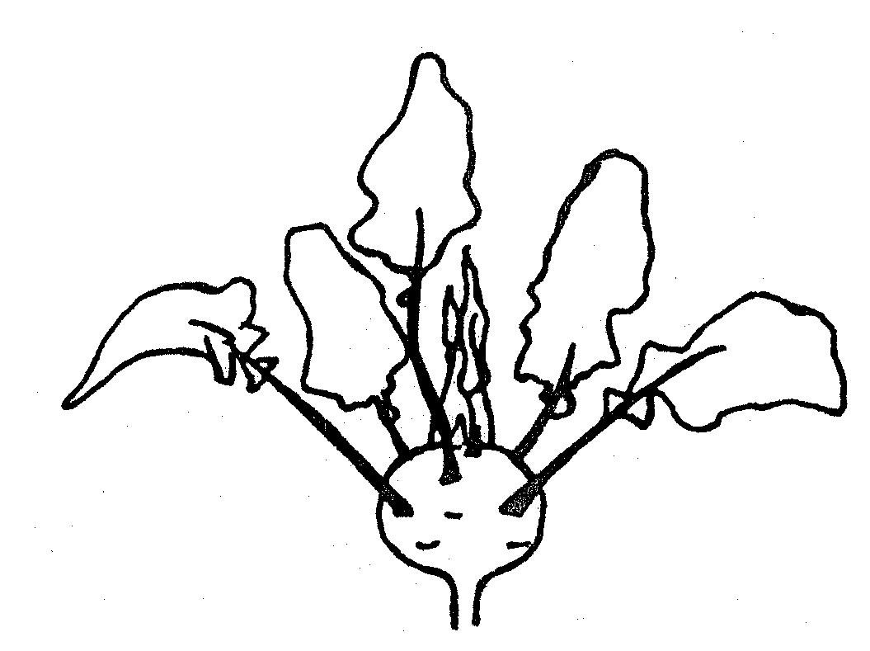

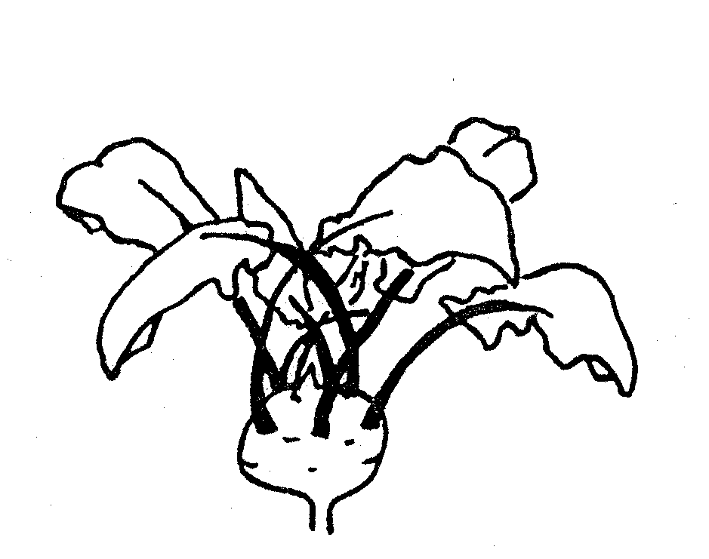

1 9
nav ir

4. paz.: Lapas kātiņš: garums
8. un 9. paz.: Lapas plātne: garums un platums

lapas plātnes garums

lapas kātiņa garums

lapas plātnes platums

10. paz.: Lapas plātne: gala forma






1 2 3 4 5
smaila šaurleņķa strupa noapaļota plati noapaļota

11. - 13. paz.: Lapas plātne: iedaļas līdz vidusdzīslai, malas iegriezumi

lapas plātnes daļa, kurai jāreģistrē malas iegriezumi

lapas plātnes daļa, kurai jāreģistrē iedaļas līdz vidusdzīslai

1 1

1 1

19. paz.: Kolrābis: iekšējo lapu skaits
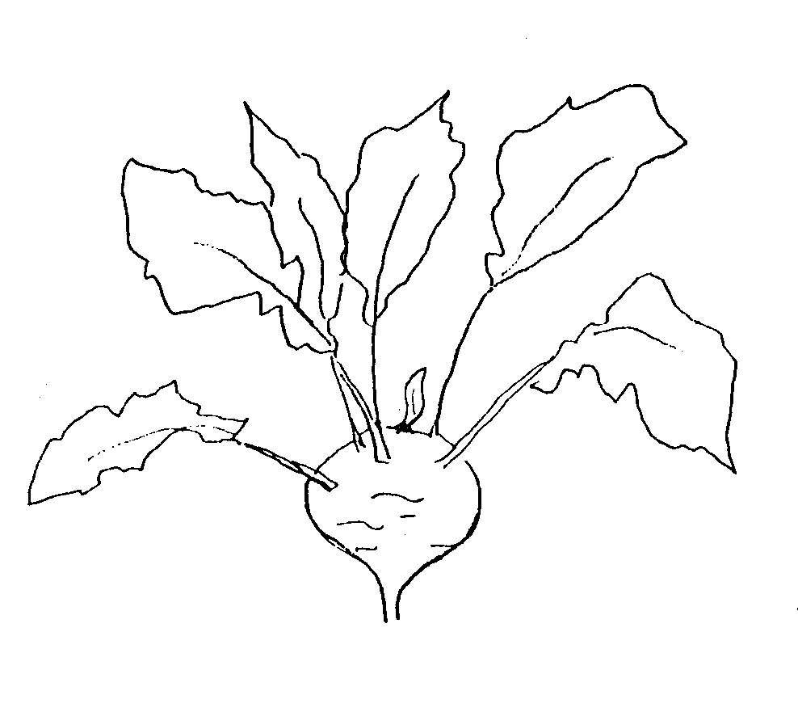

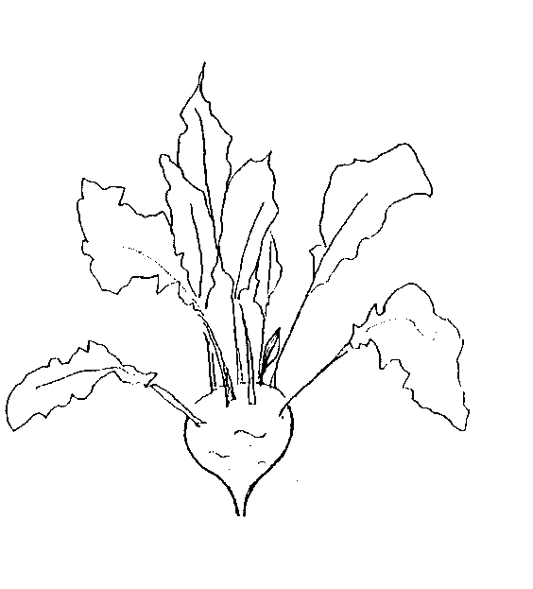

3 5 7
maz vidējs skaits daudz
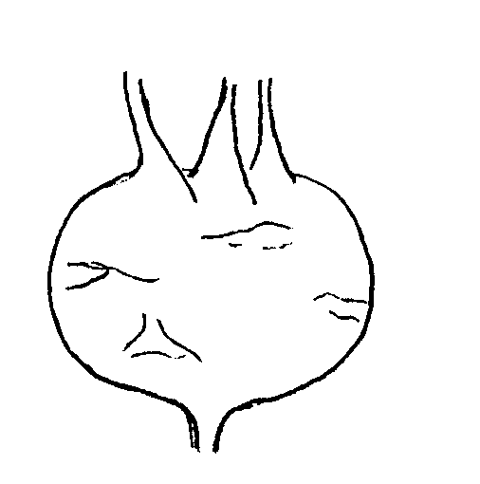

21. paz.: Kolrābis forma (garengriezumā)
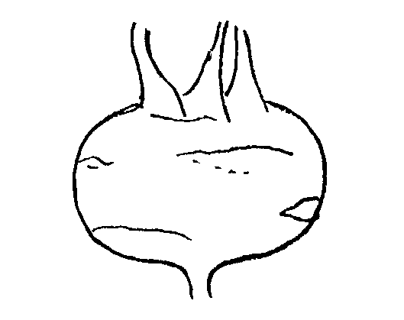

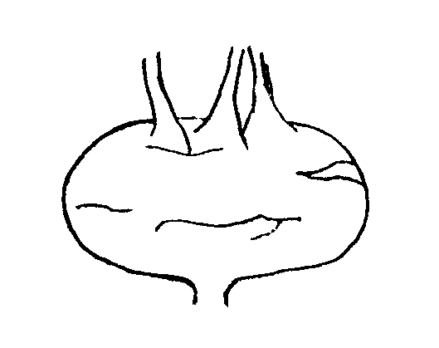

1 2 3
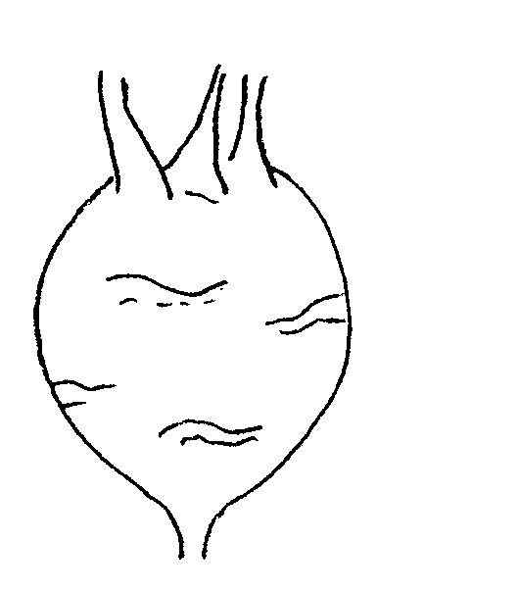

guļus šauri eliptiska guļus eliptiska guļus plati eliptiska
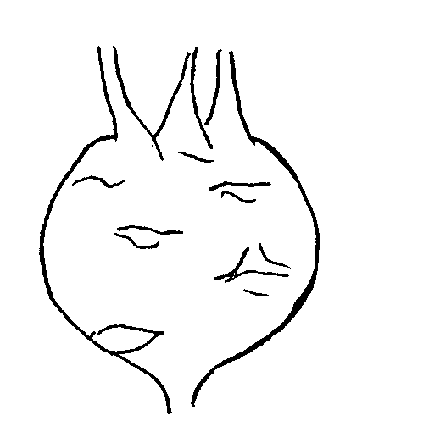

4 5
apaļa plati eliptiska

22. paz.: Kolrābis: gala forma




3 5 7
iedoba līdzena izcilna

23. paz.: Novākšanas gatavība

Uzskatāms, ka novākšanas gatavība sasniegta, ja 50 % kolrābju sasniedz 7 cm diametru siltumnīcā un 8 cm diametru uz atklāta lauka.

LITERATŪRA

BECKER, G. (1962): Kohlrabi in: Handbuch der Pflanzenzüchtung, Band VI, 2. Auflage, Paul Parey Verlag, Berlin –Hamburg, 201-203.

BECKER-DILLINGEN, J. (1950): Kohlrabi in: Handbuch des gesamten Gemüsebaues,
5. Auflage, Parey Verlag, Berlin – Hamburg, 331-342.

HAHN, P. und SCHMITT, U. (1951): Kohlrabi in: Kohl- und Wurzelgemüse, Arten- und
Sortenkunde, Band 2, 1. Auflage, Deutscher Bauernverlag, Berlin, 108-138.

KAMPE, K.; BASSE, H.; GLASCHKE, B. und SCHREIBER, F. (1956): Kohlrabi in: Gemüsesorten, II. Teil (Kohl-, Blatt- und Wurzelgemüse), 1. Auflage, Parey Verlag, Berlin – Hamburg, 44-51.

WIEBE, H.-J. (1989): Vernalisation von wichtigen Gemüsearten – Ein Überblick. Gartenbauwissenschaft 54 (3), Ulmer Verlag, Stuttgart, 97-104.

VOGEL, G. (1996): Kohlrabi in: Handbuch des speziellen Gemüsebaues. Ulmer Verlag, Stuttgart, 304 – 323.

Eiropas Savienība
Kopienas Augu šķirņu birojs

Iesniegšanas datums ....../....../............

Reģistrācijas numurs ............/............
(pieteicējs neaizpilda)

TEHNISKĀ ANKETA

aizpildāma saistībā ar iesniegumu par Kopienas augu šķirņu tiesībām. Lūdzu, atbildiet uz visiem jautājumiem. Neatbildēta jautājuma gadījumā iesniegšanas dati netiks noformēti. Lūdzu, norādiet vietas vai jautājumus, kuri šajā gadījumā nav piemērojami.

1. Botāniskais taksons: latīniskais nosaukums ģintij, sugai vai pasugai, pie kuras šķirne pieder, un vispārīgais nosaukums:

Suga Brassica oleracea L. convar. acephala (DC.) Alef. var. gongylodes L.;

Brassica oleracea L. Gongylodes Group

KOLRĀBIS

2. Iesniedzējs(-i): Vārds(-i), uzvārds(-i) un adrese(es), tālruņa un faksa numurs(i), e-pasta adrese un, ja nepieciešams, pilnvarotā pārstāvja vārds, uzvārds un adrese

3. Šķirnes nosaukums

a) Priekšlikums šķirnes nosaukumam, ja tas nepieciešams:

b) Pagaidu apzīmējums (selekcionāra dotais numurs):

4. Informācija par šķirnes izcelsmi, saglabāšanu un pavairošanu

4.1 Saglabāšanas un pavairošanas metode

a) 1) hibrīds [ ]
2) brīvas apputes šķirne [ ]
3) vecāku līnija [ ]

b) 1) pavairojama ar sēklām [ ]
2) veģetatīvi pavairojama [ ]

- Cita informācija par ģenētisko izcelsmi un selekcijas metodi

  - Šķirnes ģeogrāfiskā izcelsme: reģions un valsts, kurā šķirne selekcionēta vai atklāta un attīstīta

4.3 Vai informācija par datiem, kas attiecas uz hibrīdu šķirņu komponentiem, ieskaitot datus par to audzēšanu, uzskatāma par konfidenciālu?

[ ] JĀ [ ] NĒ

Ja jā, lūdzu, sniedziet šo informāciju pievienotajā veidlapā konfidenciālai informācijai.

Ja nē, lūdzu, sniedziet informāciju par datiem, kas attiecas uz hibrīdu šķirņu komponentiem, ieskaitot datus par to audzēšanu:

Selekcijas shēma (pirmo norādiet sievišķo komponentu)

5. Iesniegtās šķirnes raksturīgās pazīmes (numurs iekavās atbilst attiecīgajai pazīmei CPVO protokolā; lūdzu, atzīmējiet visatbilstošāko izpausmes pakāpi).

Pazīmes Paraugšķirnes Balles

5.1
(1)

Stāds: dīgļlapu antociāna krāsojums

nav Express Forcer 1 [ ]

ir Azur-Star 9 [ ]

5.2
(11)

Lapas plātne: iedaļas līdz vidusdzīslai (lapas apakšējā daļā)
nav vai ļoti maz 1 [ ] maz Azur-Star 3 [ ] vidējs skaits Noriko 5 [ ] daudz Avanti, Korist 7 [ ] ļoti daudz Lanro 9 [ ]

5.3
(15)

Lapas plātne: čulgainums
vājš Avanti 3 [ ] vidējs Spree 5 [ ] stiprs Lanro 7 [ ]

5.4
(18)

Lapas plātne: zaļās krāsas tonis
ļoti gaiša 1 [ ] gaiša 3 [ ] vidēja Noriko, Quickstar 5 [ ] tumša Avanti, Lanro 7 [ ] ļoti tumša 9 [ ]

5.5
(20)

Kolrābis: mizas krāsa
balti zaļa Express Forcer, Lanro 1 [ ] zaļa Erko, Noriko 2 [ ] bāli violeta 3 [ ] tumši violeta Azur-Star 4 [ ]

Pazīmes Paraugšķirnes Balles

5.6
(21)

Kolrābis: forma (garengriezumā)

guļus šauri eliptiska Erko 1 [ ] guļus eliptiska Azur-Star, Quickstar 2 [ ] guļus plati eliptiska Noriko 3 [ ] apaļa Blaril 4 [ ] plati eliptiska 5 [ ]

5.7
(23)

Novākšanas gatavība

ļoti agra Express Forcer 1 [ ]

agra Azur-Star, Quickstar 3 [ ]

vidēja Lanro 5 [ ]

vēla Delikatess blauer 7 [ ]

ļoti vēla Blaril 9 [ ]

6. Līdzīgas šķirnes un atšķirības no šīm šķirnēm

Līdzīgās šķirnes nosaukums

Pazīme, ar ko līdzīgā šķirne atšķiras o)

Līdzīgās šķirnes
izpausmes pakāpe

Kandidātšķirnes
izpausmes pakāpe

______________
o) Ja abām šķirnēm ir identiskas izpausmes pakāpes, lūdzu, norādiet atšķirīguma lielumu.
7. Papildu informācija, kas var palīdzēt atšķirt šo šķirni

7.1 Izturība pret kaitēkļiem un slimībām

7.2.1 Īpaši nosacījumi, kas nepieciešami šķirnes pārbaudei

a) Šķirne siltumnīcas kultūrai

b) Šķirne audzēšanai uz lauka 1) pavasarī [ ]
2) vasarā [ ]
3) rudenī [ ]

7.2.2 Citi nosacījumi

[ ] JĀ, lūdzu, paskaidrojiet sīkāk

[ ] NĒ

7.3 Cita informācija

8. Par GMO nepieciešamā informācija

Padomes 2001. gada 12. marta Direktīvas EK/2001/18 2. panta 2. punkta izpratnē šī šķirne ir
ģenētiski modificēts organisms.

[ ] Jā [ ] Nē

Ja jā, lūdzu, pievienojiet atbildīgo iestāžu izsniegtas rakstiskas atestācijas kopiju, kas apliecina, ka saskaņā ar Pamata regulas 2100/94 55. un 56. pantu šķirnes tehniska pārbaude saskaņā ar iepriekš minētās direktīvas normām neapdraud apkārtējo vidi.

Līdz ar šo apliecinu(-ām), ka atbilstoši manai(mūsu) kompetencei šajā veidlapā sniegtā informācija ir pilnīga
un pareiza.

Datums Paraksts Vārds, uzvārds

[Dokumenta beigas]

22

